V-Gard

Holcim

Eigenschaften

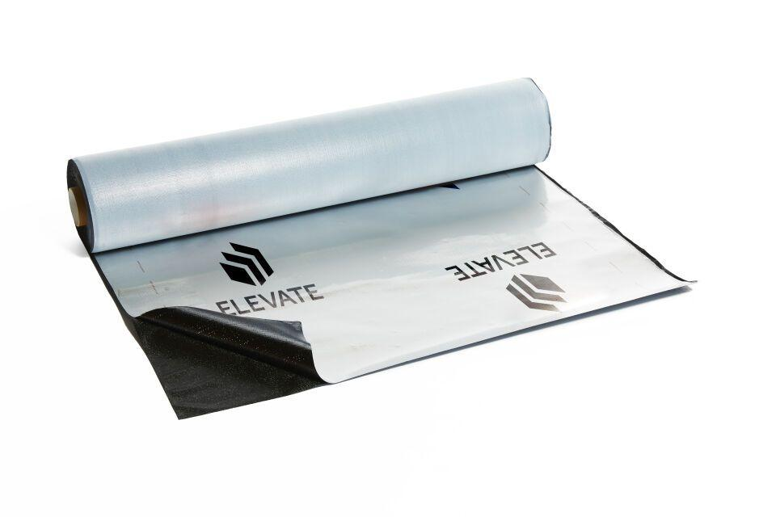

Ausführung

Rolle

Farbton

silber

Werkstoff

Aluminium, Gipsfaser, Polyethylen (PE)

Breite (mm)

1.080,00

Länge (mm)

25.000,00 - 50.000,00

Stärke (mm)

0,40

Befestigung

kleben

Brandverhalten

E

Chemische Beständigkeit

chemikalienbeständig gem. Herstellerangabe

Diffusionsverhalten

dampfbremsend

sd-Wert (m)

1.500,00

Verarbeitungstemperatur (°C)

5,00 - 40,00

Wasserdampfdiffusionswiderstandszahl

4.400.000,00